
Министерство образования и науки Краснодарского края
Государственное бюджетное образовательное учреждение
дополнительного профессионального образования
«Институт развития образования» Краснодарского края
(ГБОУ ИРО Краснодарского края)

Методические рекомендации
по результатам анализа ВПР по английскому языку в 10 классе
2025 - 2026 учебный год

Всероссийские проверочные работы (ВПР) проводятся в целях осуществления мониторинга уровня и качества подготовки обучающихся в соответствии с требованиями федеральных государственных образовательных стандартов и федеральных основных общеобразовательных программ.
Назначение ВПР по учебному предмету «Английский язык» – оценить качество общеобразовательной подготовки обучающихся 10 классов в соответствии с требованиями федерального государственного образовательного стандарта среднего общего образования (ФГОС СОО) и федеральной образовательной программы среднего общего образования (ФОП СОО).
Результаты ВПР могут быть использованы образовательными организациями для совершенствования методики преподавания учебных предметов.
Всероссийские проверочные работы основаны на системно-деятельностном, уровневом и комплексном подходах к оценке образовательных достижений. В рамках ВПР наряду с предметными результатами освоения основной образовательной программы среднего общего образования оценивается также достижение метапредметных результатов, включающих освоенные обучающимися межпредметные понятия и универсальные учебные действия (познавательные, коммуникативные, регулятивные).
ВПР по английскому языку для 10-го класса в 2026 году выполняло 5474 обучающихся (что составляет 3,85 % от общего количества по России) из 338 образовательных организаций (далее – ОО) 44 муниципалитетов Краснодарского края, реализующих основную общеобразовательную программу среднего общего образования (далее- ООП СОО).
Проверочная работа состоит из двух частей и включает в себя 7 заданий: 6 заданий с кратким ответом и 1 задание с развернутым ответом. В части 1 содержатся задания 1–4; в части 2 – задания 5–7. Задания 1–4 и 6 предполагают краткий ответ в виде последовательности цифр. Ответ на задание 5 дается в виде слов/словосочетаний. Задание 7 с развернутым ответом включает в себя написание личного (электронного) письма в ответ на письмо-стимул.
В работе содержатся задания базового и повышенного уровней сложности.
Максимальный первичный балл за выполнение работы – 38.
Полученные школьниками баллы за выполнение заданий проверочной работы переводятся в отметки по 5-балльной шкале с учетом рекомендуемой шкалы перевода, которая приведена в таблице 1.
Таблица 1 – Рекомендации по переводу первичных баллов в отметки по пятибалльной шкале
Таблица 1
Отметка по пятибалльной шкале | «2» | «3» | «4» | «5»
Первичные баллы | 0–12 | 13–21 | 22–32 | 33–38

Результаты проверочной работы, переведенные в отметку в процентном соотношении, в 2026 году оказались следующими:
Диаграмма 1
Можно заключить, что участники ВПР продемонстрировали следующие результаты по уровню обученности – 97,37%, и по качеству обучения – 75,23% - результаты можно признать высокими (Диаграмма 1).
Согласно статистическим данным наибольший показатель неудовлетворительных отметок относительно среднего показателя по региону в следующих муниципальных образованиях: Брюховецкий район – 7,69%, Курганинский район – 6,38%, Кущевский район - 6,25% и др. При этом следует отметить, что показатели неудовлетворительных отметок некритичны.
Диаграмма 2
По общим показателям отметок в Краснодарском крае можно констатировать следующее: все показатели «отметка 2», «отметка 3» и «отметка 5» незначительно улучшились. Изменения в показателях 2026 года по сравнению с 2025 годом не являются существенными. Согласно данным по сравнению с результатами прошлого года уровень обученности практически не изменился: наблюдается незначительное повышение показателя на 0,74%. Качество обучения практически не изменилось: повышение показателя на 0,22 % можно признать несущественным. Слабая тенденция к положительной динамике, показатели данной динамики не являются существенными (Диаграмма 2).
Диаграмма 3
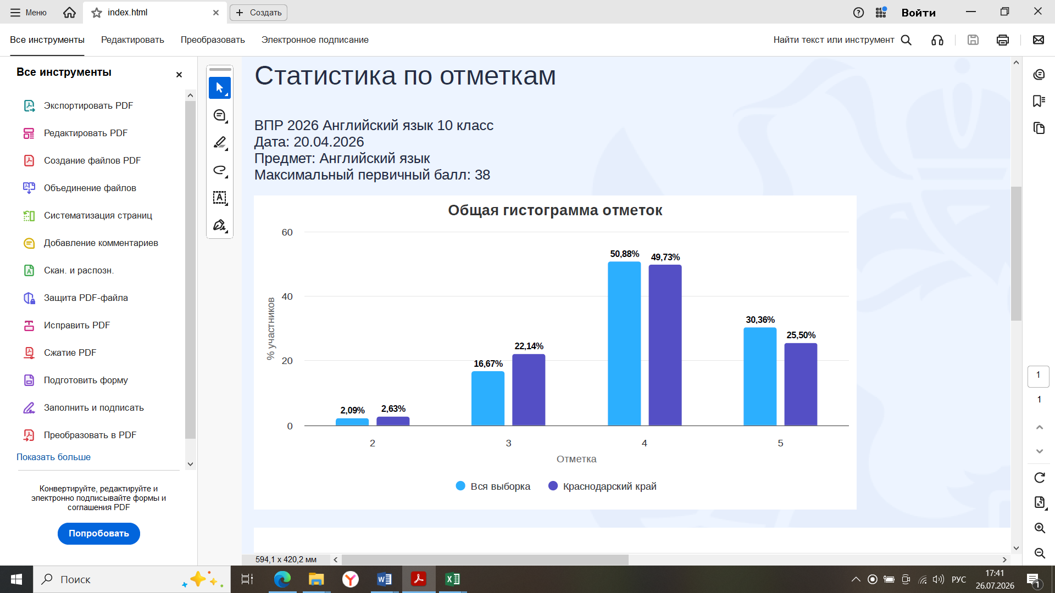
Кроме того, можно сделать вывод, что результаты участников ВПР из Краснодарского края соотносятся с результатами по РФ следующим образом: у участников ВПР из края показатели результатов по уровню обученности практически одинаковые: 97,91% по РФ и 97,37% по региону. по качеству обучения ниже на 6,01% (Диаграмма 3).
Рассмотрим результаты, которые продемонстрировали участники ВПР (Таблица 2).
 |  |  |  |  |  |  | 48,28 | 39,05

Таблица 2
Номер  задания  в КИМ | Проверяемые виды деятельности | Уровень сложности задания | Средний процент выполнения
Часть1
1 | Аудирование с пониманием нужной (интересующей, запрашиваемой) информации | Б | 69,2
2 | Чтение с пониманием основного содержания текста | Б | 82,48
3 | Чтение с полным пониманием содержания | П | 78,86
4 | Распознавание и употребление в устной и письменной речи не менее 1350 изученных лексических единиц (слов, в том числе многозначных, фразовых глаголов, словосочетаний, речевых клише, средств логической связи), обслуживающих ситуации общения в рамках тематического содержания речи, с соблюдением существующей в английском языке нормы лексической сочетаемости | Б | 74,94
Часть 2
5 | Оперировать языковыми средствами в коммуникативно-значимом контексте: грамматические формы | Б | 64,73
6 | Знать реалии страны/стран изучаемого языка (государственное устройство, систему образования, страницы истории, основные праздники, этикетные особенности общения и так далее); иметь базовые знания о социокультурном портрете и культурном наследии страны/стран изучаемого языка | Б | 80,89
7К1 | Писать электронное сообщение личного характера объемом 100–130 слов, соблюдая речевой этикет, принятый в стране/странах изучаемого языка | Б | 52,96
7К2 |  | Б | 48,28
7К3 |  | Б | 39,05
Проанализируем результаты относительно успешности выполнения заданий ВПР, которые продемонстрировали участники (Таблица 2). Согласно результатам, обучающиеся успешно
- освоили умения читать про себя и понимать основное содержание текстов, содержащих отдельные неизученные языковые явления (задание 2),
- продемонстрировали знания реалий стран изучаемого языка, а также базовые знания о социокультурном портрете и культурном наследии этих стран (задание 6),
- освоили умения читать про себя и понимать структурно-смысловые связи в тексте (задание 3),
- освоили навыки оперирования лексическими единицами в коммуникативно значимом контексте (задание 4),
- освоили умения воспринимать на слух и понимать запрашиваемую информацию в тексте, содержащем некоторые неизученные языковые явления (задание 1),
- освоили навыки оперирования грамматическими формами в коммуникативно-значимом контексте (задание 5).
Задание 7 по письменной речи, в котором требовалось написать электронное сообщение личного характера, оказалось сложным для участников ВПР. В задании требовалось отразить все аспекты, указанные в задании (дать полные и точные ответы на три вопроса и правильно задать два вопроса по указанной теме) с соблюдением стилевого оформления речи и норм вежливости, принятых в странах изучаемого языка, при этом соблюдая объем 100-130 слов.
Остановимся на результатах задания 7. Средний процент выполнения задания 7, составивший 46,76%, свидетельствует о том, что больше половины участников ВПР по английскому языку, приступивших к выполнению задания 7, не смогли продемонстрировать умение писать электронное сообщение личного характера. Задание по письменной речи, продуктивному виду речевой деятельности, оценивается по трем критериям «Решение коммуникативной задачи (К1), «Организация текста» (К2), «Языковое оформление текста» (К3). Средний процент выполнения по К1 (52,96%) свидетельствует о том, что в целом у участников проверочной работы не сформировано на достаточном уровне умение достигать цель общения, а именно раскрывать тему полно и точно согласно всем аспектам, указанным в задании, включая, прежде всего основные аспекты: ответы на три заданных вопроса по указанной теме.. Средний процент по К2 (48,28%) показывает, что умение высказываться логично, структурно верно в соответствии с нормами письменного этикета, принятыми в стране изучаемого языка, оформлять текст, правильно использовать средства логической связи в целом не сформировано на достаточном уровне. Средний процент по К3, который составил 39,05%, показывает, что у участников проверочной работы использованный словарный запас и грамматические структуры не соответствуют в достаточной мере базовому уровню сложности задания, имеются орфографические и пунктуационные ошибки. Следует отметить, что результат по К3 – самый низкий из результатов всех заданий проверочной работы.
Успешность выполнения задания 7 связана, в том числе, и с достижением метапредметных результатов. Возможно, что недостаточная сформированность универсальных учебных действий, прежде всего, познавательных УУД и регулятивных УУД повлияла на результаты участников проверочной работы.
Сравнительный анализ результатов по РФ и Краснодарскому краю дает основание прийти к следующему заключению: участники ВПР 10 класса показали практически одинаковые результаты по заданиям 1, 2 3, 5, 6, а показатели по заданию 7 ниже по сравнению с общероссийскими, но не критично (Диаграмма 4).
Диаграмма 4
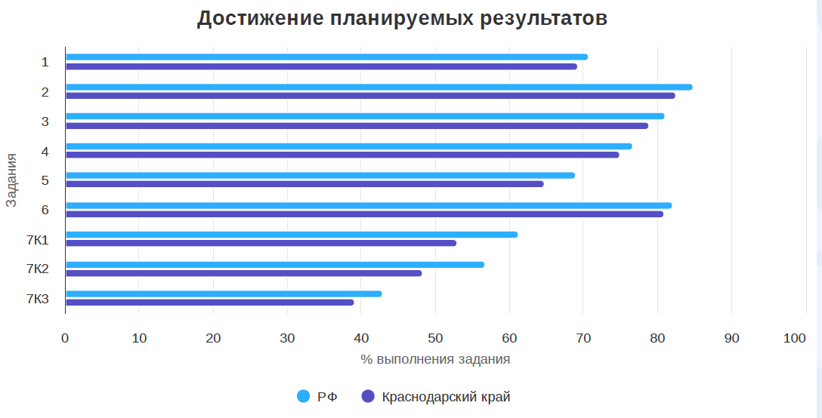
Сравнительный анализ результатов 2025 года и 2026 года по Краснодарскому краю показывает, что участники ВПР текущего года показали практически такие результаты, как и в прошлом году с незначительной погрешностью по отлельным заданиям в сторону повышения или понижения (Диаграмма 5).
Диаграмма 5

Рассмотрим результаты выполнения заданий 4 группами участников ВПР (Диаграмма 6).
Диаграмма 6
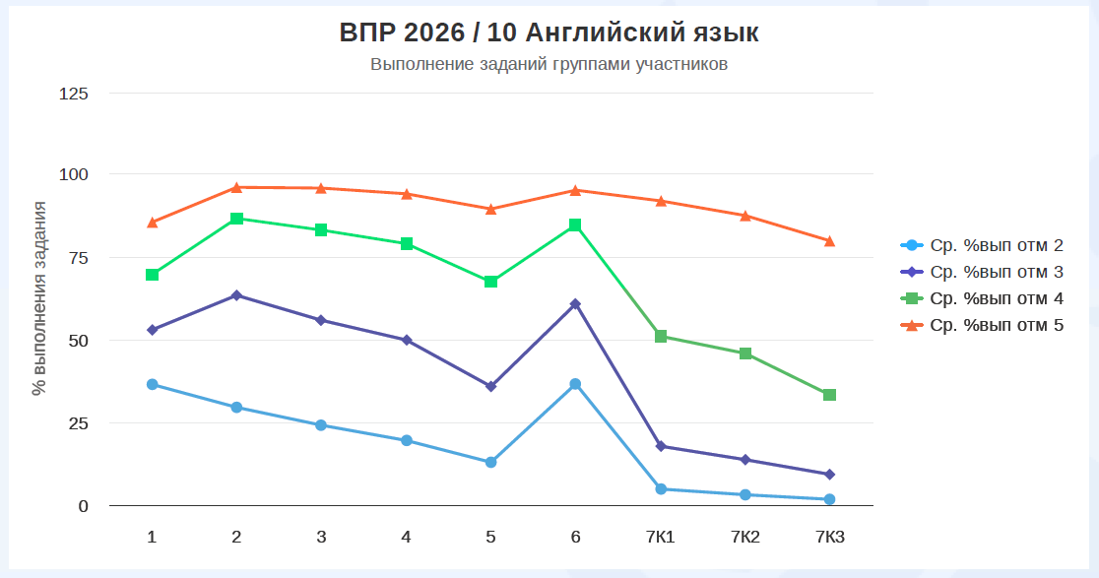
Группа участников, получившая отметку «5», продемонстрировала высокий уровень подготовки по всем элементам содержания, проверяемых в ВПР.
Группа участников, получившая отметку «4», продемонстрировала высокий уровень освоения умения читать про себя и понимать основное содержание текстов, содержащих отдельные неизученные языковые явления (задание 2), умения читать про себя и понимать структурно-смысловые связи в тексте (задание 3) и знания реалий стран изучаемого языка, а также базовых знаний о социокультурном портрете и культурном наследии этих стран (задание 6). На достаточном уровне они освоили умение воспринимать на слух и понимать запрашиваемую информацию в тексте, содержащем некоторые неизученные языковые явления (задание 1), навыки оперирования лексическими единицами в коммуникативно значимом контексте (задание 4) и навыки оперирования грамматическими формами в коммуникативно-значимом контексте (задание 5).
Однако, показатели по заданию 7 свидетельствуют о том, что при написании электронного сообщение личного характера участники данной группы не смогли продемонстрировать достаточный уровень сформированности умения достигать цель общения, умения высказываться логично, структурно верно в соответствии с нормами письменного этикета, принятыми в стране изучаемого языка, оформлять текст, правильно использовать средства логической связи, использовать словарный запас и грамматические структуры базового уровня сложности, орфографически и пунктуационно правильно оформлять электронное сообщение личного характера.
Группа участников, получившая отметку «3», продемонстрировала достаточный уровень сформированности умения читать про себя и понимать основное содержание текстов, содержащих отдельные неизученные языковые явления (задание 2), и знания реалий стран изучаемого языка, а также базовых знаний о социокультурном портрете и культурном наследии этих стран (задание 6). Показатели по остальным заданиям свидетельствуют о том, что проверяемые элементы содержания не сформированы на достаточном уровне. Задание 7 (написание электронного сообщения личного характера) оказалось непосильным для данной группы.
У группы участников, получивших отметку «2», дефициты обнаружены по всем умениям и навыкам, проверяемых в ВПР.
Результат выполнения задания 7 показывает, что уделяется недостаточное внимание продуктивным видам речевой деятельности (в данном случае письменной речи).
На основе анализа результатов ВПР рекомендуется:
Для ликвидации ошибок по К2 задания 7 необходимо поработать прежде всего со средствами логической связи (это типичная зона трудностей обучающихся), структурным оформлением текста, соответствующим нормам письменного этикета, принятым в стране изучаемого языка. В учебнике достаточно заданий, позволяющих отработать их. Задача учителя – акцентировать внимание на этих заданиях. При работе со средствами логической связи полезна работа со словарем, исследование примеров, чтобы понять, где, в каких случаях они употребляются.
Невысокий результат по К3 свидетельствует о дефицитах в грамматических и лексических навыках и, возможно, в орфографии и пунктуации. Рекомендуется при работе с грамматическим явлением чаще работать на уровне связного текста. Именно связный текст позволяет осмыслить функцию того или иного грамматического явления и выбрать правильную глагольную форму. А в ходе обучения, работая с текстом с целью формирования речевых умений (например, в чтении), делать дополнительный акцент на грамматической составляющей представленного текстового материала. Чтобы вовлечь учеников в продуктивную деятельность, целесообразно предлагать коммуникативные задания. Необходимо предлагать обучающимся разнообразные задания, направленные на развитие устной речи. Выполняя задания на говорение, ученики должны сами почувствовать острую необходимость в освоении определенных грамматических конструкций.
Целесообразно использовать открытый банк заданий ОГЭ и ЕГЭ: тексты для чтения и скрипты для аудирования – неисчерпаемый источник содержательного материала. При отборе текстов учителю следует обращать внимание на разный уровень подготовки обучающихся.
При работе с лексическими единицами для их актуализации и рециркуляции полезно использовать современные приемы, такие как «Кластер», «Интеллект-карта», одновременно развивая УУД. Вместе с тем, можно использовать некоторые технологии лексического подхода. Приведем пример одной из них. Технология “language patterns” (грамматические закономерности) по сути - это метод подчеркивания той или иной грамматической природы lexical chunk. Суть заключается в том, что систематизируются уже известные конструкции (шаблоны) в то, что привычно называется «грамматикой». Но происходит это без заучивания правил, без долгих объяснений, так как с большинством конструкций и случаями их использования уже знакомы. Такая технология приводит к осознанию грамматики, а не механическому заучиванию.
Примеры:
Have you ever been to Moscow/Sochi/London?
Have you ever seen a bear/a lion/a wild wolf?
Have you ever done/tried/noticed something?
Или такой пример: Не прибегая к правилам, опишите разницу между:
I haven’t seen it yet.
I have never seen it.
I didn’t see it.
Технология “language patterns” учит чувствовать и понимать разницу между различными конструкциями за счет постоянного использования в речи.
Можно использовать и такой прием при работе с лексическим и грамматическим материалом: в ходе урока фиксируются все чанки, которые понадобились ученикам на занятии или были использованы в тексте. Так как список может получиться большим, на этапе рефлексии в конце урока можно предложить ученикам вернуться к списку и провести упражнение: “A Fridge, a Freezer and a Dustbin”. Задание следующее:
Распределите все чанки по трём колонкам:
- “A Fridge” – то, что ученику легко запомнить и понятно, как употреблять.
- “A Freezer” – фразы, которые ученику кажутся полезными, но трудными для запоминания. Или чанки, синонимы которых ученик уже активно использует. Или выражения, которые ученику трудно применить, потому что он прямо сейчас затрудняется с контекстом.
- “A Dustbin” – очень сложные или нечастотные чанки. (Обычно их немного).
В дополнение, сейчас существует большое количество цифровых образовательных ресурсов, которые можно и нужно использовать для тренировки, закрепления, повторения грамматического и лексического материала. Наличие цифровых образовательных ресурсов также позволяет организовывать самостоятельную работу школьников по совершенствованию языковых навыков.
Рекомендуется соблюдать баланс репродуктивных и продуктивных заданий на уроке.
Сравнение полученных отметок с отметками участников ВПР по журналу следующее (Диаграмма 7):
Диаграмма 7
Можно сделать вывод, что результаты соотнесения отметок за выполненную работу и отметок по журналу Краснодарского края соотносятся с общероссийскими результатами следующим образом: региональные показатели практически идентичны общероссийским показателям.
Согласно результатам 21,81% участников ВПР Краснодарского края получили отметку ниже, чем по журналу и 12,21% получили отметку выше, чем по журналу, что свидетельствует о том, что в оценивании образовательных результатов существует проблема: завышение и в меньшей мере занижение отметок и что адекватное оценивание образовательных (предметных) результатов все ещё является профессиональной зоной трудности учителей английского языка Краснодарского края.
Самый большой процент понижения отметки по сравнению с отметкой по журналу показали ОО Тбилисского района – 67,35% (!), Кавказского района - 49,28%, Брюховецкого района – 46,15%, Красноармейский район -39,81%, Ейского района - 36,26% и др., Неадекватность также проявилась и в показателе «повысили». Так большой процент повышения отметки по сравнению с отметкой по журналу показали ОО Щербиновского района – 39,13%, Гулькевичского района – 24,24%, Выселковского района – 23,08%, Брюховецкого района - 23,08%.

Диаграмма 8
Сравнивания показатели соответствия отметок за выполненную работу и отметок по журналу за текущий и прошлый годы, можно констатировать, что показатели текущего и прошлого годов по соответствию отметок практически идентичны, изменения в показателях несущественны (Диаграмма 8).
Необходимо обратить внимание на оценочную деятельность учителей, Получение объективной информации о качестве подготовки обучающихся в интересах всех участников образовательных отношений, поэтому необходимо обратить внимание на оценочную деятельность учителей, обеспечить адекватное оценивание образовательных результатов в соответствии с современными подходами и требованиями. Рекомендуется использовать единые требования к оцениванию при организации образовательного процесса школьников по английскому языку.
Муниципальным образованиям, показывающим критические результаты по показателям соответствия отметок за выполненную работу и отметок по журналу, рекомендуется обеспечивать участие учителей в методических мероприятиях по тематике оценочной деятельности образовательных результатов с целью их методической поддержки.
Рекомендуется учителям, испытывающим трудности в оценивании, принимать участие в методических семинарах, тренингах, мастер-классах по вопросам критериального оценивания заданий ВПР с развернутым ответом, которые способствуют совершенствованию профессиональных компетенций педагогических работников. На уровне муниципальных образований методическая поддержка может быть организована с привлечением ведущих экспертов-предметников.
Методическую поддержку могут оказать методические материалы: «Методические рекомендации по системе оценки достижения обучающимися планируемых результатов освоения образовательных программ» https://edsoo.ru/wp-content/uploads/2026/07/mr_sistema-oczenivaniya.pdf.
Проанализируем гистограмму распределения первичных баллов на уровне региона (Диаграмма 9).
Диаграмма 9
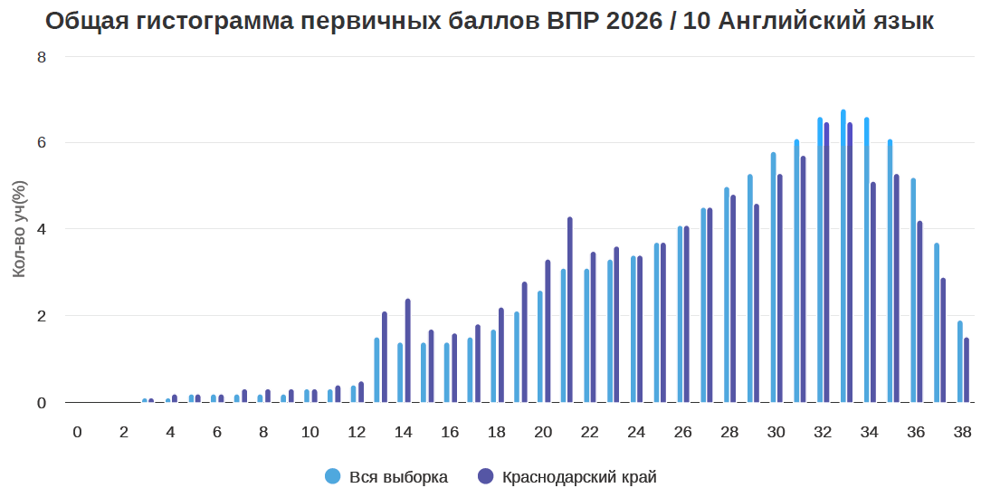
Кривая распределения первичных баллов не соответствует нормальному распределению. В данной диаграмме наблюдается явный «сдвиг» первичных баллов вправо, что говорит о завышении отметок или о том, что учащимся помогали. Кроме того, присутствуют заметный «пик» на границе 12-14 баллов перехода отметок от «2» к «3». Такая же тенденция и на уровне общероссийских показателей, только региональные показатели «пиков» незначительно выше. Можно с большой долей вероятности говорить о завышении отметок, а именно получении отметки «3». Следующий заметный «пик» наблюдается на границе 20-22 баллов перехода отметок от «3» к «4». «Пик» находится на 21 балле, что соответствует отметке «3». Можно предположить о занижении отметок в данном случае. Наличие выраженных «пиков» может свидетельствовать о нарушении объективности процедуры проведения ВПР (например, использование справочных материалов, телефонов, оказание помощи при выполнении заданий или завышение отметок при проверке со стороны учителей-экспертов). Рекомендуется построить и проанализировать гистограмму распределения первичных баллов по предмету «Иностранный (английский) язык» на уровне ОО каждого муниципального образования. При наличии «пиков» на гистограммах распределения первичных баллов и/или других отклонений от нормального распределения, необходимо выявить причины и принять меры .
ВПР – 2026 по английскому языку позволили оценить качество общеобразовательной подготовки обучающихся 10 классов в соответствии с требованиями федерального государственного образовательного стандарта среднего общего образования (ФГОС СОО) и федеральной образовательной программы среднего общего образования (ФОП СОО) и дали возможность образовательным организациям, муниципальным образованиям региона и региону в целом выявить дефициты в обучении школьников, которые должны быть преодолены.

Доцент кафедры иностранных языков В.Е. Овсиенко

